**Triển khai website xem tin tức trên WordPress bằng mô hình SaaS**

**Nhóm 13: Phạm Minh Công**

**Trần Đức Phúc**

**Vũ Ngọc Anh**

**Chương I: Các khái niệm IaaS, PaaS, SaaS, DaaS**

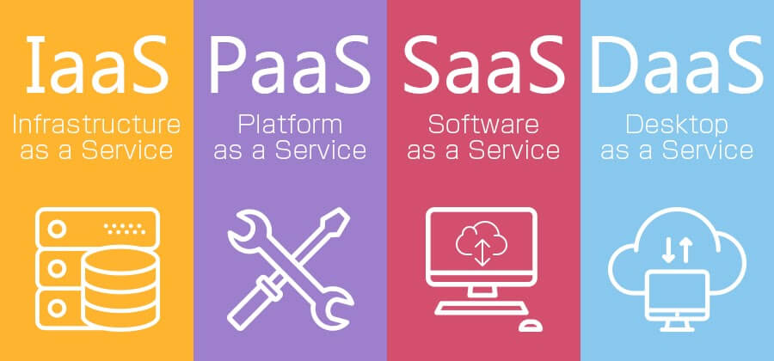

**Dịch vụ đám mây là gì?**

Dịch vụ đám mây là một hình thức trong đó các dịch vụ điện toán như phần mềm, lưu trữ, cơ sở dữ liệu, server, network, v.v. được sử dụng thông qua một server được truy cập thông qua Internet.

Địa điểm cung cấp dịch vụ này được ví von như là những đám mây trên đầu mọi người, nên từ “đám mây” (cloud) được sử dụng để gọi tên dịch vụ này.  
Người dùng có thể sử dụng dịch vụ đám mây bất cứ nơi nào, miễn là họ có thể truy cập vào Internet.

**Khác biệt giữa dịch vụ đám mây và các dịch vụ truyền thống?**

Cho đến nay, người dùng đã thiết lập phần cứng, cài đặt và sử dụng phần mềm, dữ liệu v.v.  
Với dịch vụ đám mây, người dùng có thể sử dụng phần mềm và dữ liệu như một dịch vụ mạng, thay vì phải tải xuống như cách làm từ trước đến nay.   
Với sự ra đời của dịch vụ đám mây, người dùng có thể sử dụng dịch vụ từ bất kỳ địa điểm và thiết bị mà họ muốn.

Dịch vụ “Gmail” được cung cấp bởi Google cũng là một dịch vụ đám mây.  
Người dùng không cần phải cài đặt Gmail vào máy tính nhưng vẫn có thể truy cập vào Gmail từ Internet.

**Dịch vụ đám mây cho doanh nghiệp và cá nhân**

Các dịch vụ đám mây giải phóng người dùng khỏi những hạn chế khác nhau, vì vậy mà nó được sử dụng rộng rãi cho cả doanh nghiệp và cá nhân. Với sự tăng trưởng người dùng và dịch vụ, dịch vụ đám mây đã được phân loại dựa theo nhu cầu.

Dịch vụ đám mây được phân loại thành bốn loại như sau, tùy thuộc vào các yếu tố của dịch vụ được người dùng sử dụng.

* IaaS
* PaaS
* SaaS
* DaaS

**SaaS**



“SaaS” là viết tắt của “Software as a Service”, là dịch vụ cho phép người dùng sử dụng software (phần mềm) thông qua network (hệ thống mạng).   
Thông qua đám mây, SaaS cung cấp những phần mềm đang được vận hành bởi các công ty đám mây.  
Do đó, các nhà phát triển không cần tiến hành các cài đặt đặc biệt như máy chủ hoặc chuẩn bị tài nguyên, và có thể phát triển phần mềm cần thiết thông qua Internet.

Các tính năng của SaaS bao gồm:

* Không cần cài đặt phần mềm mà sử dụng trực tiếp trên Internet.
* Dữ liệu có thể được lưu trữ trên Internet.
* Dữ liệu có thể được truy cập mà không cần xác lập cố định một thiết bị như máy tính để bàn, điện thoại thông minh hoặc máy tính bảng v.v.
* Nhiều người dùng có thể chia sẻ và sử dụng cùng một dữ liệu.
* Các ứng dụng nâng cao có thể được cài đặt và vận hành ngay lập tức.

Dịch vụ SaaS tiêu biểu:

* G Suite
* Gmail
* Hangouts
* GoogleDrive

**PaaS**



“PaaS” là viết tắt của “Platform as a Service”, là dịch vụ cho phép người dùng sử dụng platform (môi trường phát triển) cho ứng dụng thông qua hệ thống mạng.  
PaaS cung cấp một bộ phần mềm như phần mềm trung gian kết nối hệ điều hành và ứng dụng cần thiết cho việc phát triển hệ thống, hệ thống quản lý cơ sở dữ liệu, ngôn ngữ lập trình và hệ điều hành web server v.v.  
Do đó, các developer có thể tập trung vào phát triển phần mềm mà không cần xây dựng platform (nền tảng).

Với SaaS, phần mềm cố định được sử dụng như một dịch vụ, nhưng với PaaS, ứng dụng được phát triển trong nội bộ công ty có thể được sử dụng, nên đặc trưng của Paas là cho phép sử dụng ứng dụng linh hoạt hơn.

Các tính năng của PaaS bao gồm:

* Vì môi trường cần thiết cho sự phát triển đã được chuẩn bị trước, nên chi phí phát triển và thời gian làm việc có thể giảm đi rất nhiều.
* Bảo trì platform, sao lưu, v.v. được quản lý bởi đám mây, do đó người dùng không cần phải cài đặt cấu hình và quản lý chúng.
* Môi trường cơ sở hạ tầng được chuẩn bị trên đám mây, vì vậy nó có thể được sử dụng ngay lập tức.
* Các kỹ sư có thể tập trung vào phát triển vì toàn bộ môi trường cơ sở hạ tầng đã được cung cấp bởi các dịch vụ đám mây.
* Rất linh hoạt phát triển so với SaaS và khách hàng có thể sử dụng các chương trình của riêng họ.

Dịch vụ PaaS tiêu biểu:

* Google App Engine（GAE）

**IaaS**



“IaaS” là viết tắt của “Infrastructure as a Service”. Đây là một dịch vụ cho phép người dùng sử dụng cơ sở hạ tầng CNTT cần thiết cho việc xây dựng hệ thống, chẳng hạn như hệ thống mạng, máy chủ và hệ điều hành v.v. cần thiết cho hoạt động của hệ thống, thông qua Internet.  
Với IaaS, người dùng chọn các thông số kỹ thuật phần cứng và phần mềm cần có, thiết lập hệ điều hành, v.v., xây dựng cơ sở hạ tầng CNTT và phát triển ứng dụng.  
Không giống như SaaS và PaaS, IaaS có tính linh hoạt cao hơn, cho phép người dùng chọn thông số kỹ thuật phần cứng và hệ điều hành tùy ý. Trong phạm vi đó, cần có kiến thức chuyên môn về  hệ điều hành, phần cứng, mạng và phải xem xét các biện pháp bảo mật.

Các tính năng của IaaS bao gồm:

* Không phải chuẩn bị môi trường phát triển riêng biệt.
* Cho phép linh hoạt lựa chọn các thông số kỹ thuật phần cứng và hệ điều hành cần thiết cho dịch vụ và sử dụng chúng từ hệ thống mạng.
* Cho phép mở rộng tài nguyên máy chủ về cả số lượng máy lẫn công năng máy một cách linh hoạt.
* Không phát sinh sửa chữa sự cố xảy ra trong phần cứng thực tế hoặc chi phí nâng cấp  hệ thống.

Dịch vụ IaaS tiêu biểu:

* Google Compute Engine (GCE)

**DaaS**



“DaaS” là viết tắt của “Desktop as a Service”. Thay vì cung cấp dịch vụ là phần mềm như SaaS, DaaS cung cấp dịch vụ là môi trường desktop.  
Các yếu tố tạo nên desktop, như phần mềm và dữ liệu nội bộ, được truy cập từ đám mây. Môi trường desktop được cung cấp bởi DaaS cũng được gọi là “cloud desktop” hoặc “desktop ảo”.

Ba loại DaaS

DaaS được chia thành ba loại theo hình thức cung cấp dịch vụ, cụ thể như sau.

Private cloud DaaS (đám mây riêng DaaS)

Private cloud DaaS sử dụng môi trường desktop thuộc môi trường điện toán đám mây được thiết kế chỉ dành cho một doanh nghiệp cụ thể.  
Private cloud DaaS không có hạn chế về tùy chỉnh vì khách hàng có thể linh hoạt lựa chọn phần mềm và nền tảng.  
Ngoài ra, vì được xây dựng như một môi trường độc lập, private cloud DaaS có đặc tính bảo mật cao.

Virtual private cloud DaaS (đám mây riêng DaaS ảo)

Virtual private cloud DaaS sử dụng môi trường desktop được phân phối bởi các dịch vụ xây dựng trên IaaS hoặc PaaS do các nhà cung cấp dịch vụ cung cấp.

Nó có đặc tính tùy biến và bảo mật cao.

Public cloud DaaS (đám mây công cộng DaaS)

Public cloud DaaS sử dụng môi trường desktop ảo trong đó các nhà cung cấp dịch vụ chọn các thành phần cấu thành desktop, bao gồm cả phần mềm.  
Vì được sử dụng bởi nhiều doanh nghiệp nên public cloud DaaS không cho phép tùy chỉnh, nhưng nó có ưu điểm là chi phí sử dụng thấp.

**Khác biệt giữa SaaS, PaaS, IaaS, DaaS**

Khác biệt chính giữa bốn dịch vụ đám mây SaaS, PaaS, IaaS và DaaS là ​​khác biệt về phạm vi dịch vụ trên đám mây.

* SaaS cung cấp trạng thái cho phép sử dụng các phần mềm có sẵn, bên cạnh PaaS.
* PaaS cung cấp platform cùng với cơ sở hạ tầng của IaaS.
* IaaS cung cấp các tùy chọn máy chủ.
* DaaS cung cấp một môi trường desktop ảo.

Hơn nữa, SaaS có ưu điểm cho phép sử dụng ngay lập tức phần mềm, nhưng đổi lại phía khách hàng không được phép tùy chỉnh. Nếu muốn tùy chỉnh, người dùng cần sử dụng IaaS, PaaS hoặc DaaS với tính linh hoạt cao.

“Tổng quan dịch vụ đám mây” và khác biệt giữa các dịch vụ đám mây “SaaS”, “PaaS”, “IaaS”, “DaaS” đã được làm rõ như trên. Hiểu được cách dịch vụ đám mây được xây dựng như thế nào sẽ giúp bạn dễ dàng phân biệt được các dịch vụ này.  
Các dịch vụ đám mây đã cải thiện đáng kể các vấn đề về chi phí, thời gian của việc mua, cài đặt phần mềm, và tính bảo mật v.v. , giúp giảm đáng kể các rào cản đối với người dùng.  
Bạn có thể khai thác tối đa lợi ích thu được bằng cách bằng cách sử dụng dịch vụ phù hợp với loại hình kinh doanh. Sao bạn không tìm hiểu sâu hơn về dịch vụ đám mây và sử dụng chúng một cách thích hợp cho mục đích phát triển của mình?

Với Cloud Ace, bạn có thể xây dựng một môi trường phát triển phù hợp với nhu cầu và công việc kinh doanh của bạn.  
Hãy liên lạc với Cloud Ace để được tư vấn về việc “chuyển đổi hệ thống hiện hành sang đám mây” và “phát triển bằng Google Cloud Platform”.

**Chương II: WordPress là gì?**

**WordPress là gì?**

**WordPress** **là** **hệ thống mã nguồn mở (Open Source Software) dùng để xuất bản Blog hoặc Website viết bằng ngôn ngữ lập trình PHP và cơ sở dữ liệu MySQL.** Hãy cùng Mắt Bão tìm hiểu thêm về tính năng công cụ **WordPress** là gì nhé.

WordPress được viết bởi Matt Mullenweg và Mike Little, ra mắt vào ngày 27/05/2003. Từ đó đến nay, WordPress là mã nguồn mở hỗ trợ tối đa cho các blog cá nhân. Nó còn được dùng để thiết lập website và được sử dụng rộng rãi trên thế giới.

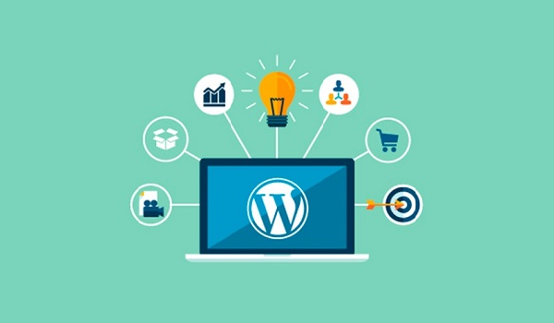WordPress với đa dạng chức năng, công cụ, hỗ trợ tối đa việc lập trình website

Đến năm 2015, WordPress được phát triển thành hệ quản trị nội dung**(CMS – Content Management System)**. WordPress hỗ trợ người dùng thiết lập nhiều thể loại website khác nhau như với mọi quy mô. Hiện nay, có khoảng 25% trong số 100 website lớn nhất thế giới được thiết lập dựa trên WordPress như TechCrunch, Mashable, CNN, BBC America, Variety, Sony Music, MTV News, Bata, Quartz…

**Ưu điểm của WordPress là gì?**

WordPress đã trở nên khá phổ biến, những lợi ích đến từ mã nguồn mở này là điều không thể bàn cãi. Dưới đây là một số những ưu điểm của mã nguồn này:

* WordPress dễ sử dụng
* Cộng đồng hỗ trợ WordPress đông đảo
* Gói giao diện có sẵn của WordPress
* Nhiều plugin hỗ trợ trong WordPress
* Mối quan hệ giữa WordPress và lập trình viên
* Hỗ trợ nhiều ngôn ngữ

**WordPress dễ sử dụng như thế nào?**

**WordPress** ra đời nhằm đối tượng người dùng “nghiệp dư”. Họ không có quá nhiều [kiến thức](https://wiki.matbao.net/kien-thuc/) về lập trình website, hoặc muốn tạo một blog của riêng mình. Vì vậy, phần mềm này có giao diện rất thân thiện, dễ sử dụng. Các thao tác trong WordPress cũng đơn giản, với thời gian ngắn nghiên cứu, bạn có thể tự thiết lập website của riêng mình và quản lý.

**Cộng đồng hỗ trợ WordPress đông đảo**

WordPress được sử dụng rất rộng rãi trên thế giới. Dù ở bất cứ đâu, bạn đều có thể được hỗ trợ bởi cộng đồng đông đảo sử dụng WordPress. Nhờ vậy, công cụ tìm kiếm Google sẽ vô cùng có ích cho bạn khi cần giải đáp thắc mắc.

**Gói giao diện có sẵn của WordPress có những tính năng là gì?**

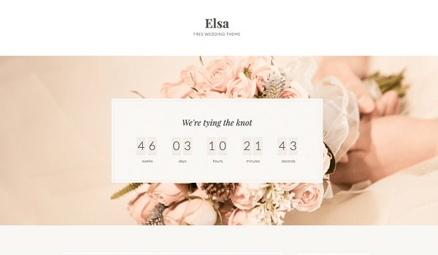Giao diện đẹp mắt của website được lập bởi WordPress

Mặc dù có tính phí, bản WordPress miễn phí cũng chứa nhiều giao diện đẹp mắt để bạn chọn lựa. Chỉ cần bạn chịu khó bỏ thời gian nghiên cứu các thủ thuật thiết kế website. Bạn có thể tạo lập cho mình một website riêng với giao diện bắt mắt, độc đáo. Tuy nhiên, bản tính phí sẽ chứa nhiều giao diện lung linh và chuyên nghiệp hơn hẳn.

**Nhiều plugin hỗ trợ trong WordPress**

Plugin mở rộng là thành phần cài đặt thêm vào WordPress để tăng thêm các tính năng cần thiết. Nhờ lượng người dùng đông đảo, thư viện plugin của WordPress rất phong phú. Bạn có thể thỏa thích chọn lựa plugin phù hợp cho mục đích lập website của mình. Hầu hết chúng đều miễn phí do đó cũng mang lại lợi ích cho bạn về kinh tế.

**Mối quan hệ giữa WordPress và lập trình viên là gì?**

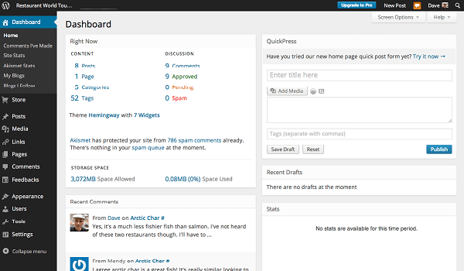WordPress trong tay các lập trình viên sẽ là công cụ vạn năng

Với lập trình viên, WordPress là một mã nguồn mở có thể giúp bạn khám phá và mở rộng website. WordPress có hàng nghìn chức năng sẵn có. Lập trình viên có thể dễ dàng sử dụng, thay đổi cấu trúc của chúng.

**Hỗ trợ nhiều ngôn ngữ**

Hiện nay, WordPress hỗ trợ nhiều ngôn ngữ, trong đó có tiếng Việt. Trong mỗi giao diện hay plugin đều cho phép người dùng chuyển đổi nhiều loại ngôn ngữ khác nhau để thuận tiện trong việc sử dụng.

**Những loại website dùng WordPress là gì?**

Không thể nghi ngờ khả năng tạo lập nhiều loại website của WordPress. Bằng chứng là khá nhiều tạp chí, doanh nghiệp, blog cá nhân, trang bán hàng… được thiết lập trên nền tảng WordPress. Tuy nhiên, phần mềm này khá phức tạp đối với người mới sử dụng bởi sự đa dạng các chức năng, plugin của nó. Bạn nên tham khảo ý kiến chuyên gia và yêu cầu tư vấn hỗ trợ trong suốt quá trình thiết lập website.

**Nhược điểm của WordPress là gì?**

**Tính bảo mật:** phổ biến và đa dạng về plugin. WordPress cũng là một mã nguồn dễ bị xâm nhập. Để khắc phục tình trạng này, phần cốt lõi của WordPress và plugins phải được cập nhật liên tục.

**Khả năng quản lý người dùng:** WordPress vẫn khá hạn chế trong khả năng quản lý người dùng và phân chia vai trò. Bạn có thể cải thiện bằng cách sử dụng các WordPress multisite plugins và phân chia vai trò quản lý.

**Tốc độ xử lý dữ liệu**: WordPress được xem là có hiệu suất thấp trong việc xử lý các dữ liệu dung lượng lớn hoặc multisite.

**Có thể tạo được những websites nào với WordPress?**

WordPress có thể được sử dụng để khởi tạo hầu hết những thể loại website điển hình như:

* Blog cá nhân
* Portfolios
* Cửa hàng Online
* Những website từ thiện…

**WordPress dùng để tạo Blog**

WordPress được xem là công cụ blogging. Vì vậy, phần mềm này vẫn được sử dụng nhiều nhất cho mục đích lập blog cá nhân. Bạn có thể bắt đầu blog của mình một cách miễn phí. Nếu bạn muốn blog của mình được biết đến nhiều hơn, bạn có thể sử dụng các gói có phí.

**Portfolios là gì? Vì sao cần WordPress?**

Portfolios (danh mục sản phẩm) là nơi mà các freelancers, nghệ sĩ, nhiếp ảnh gia, nhạc sĩ, nhà thiết kế… thể hiện sự sáng tạo của mình để thu hút khách hàng, nhà tuyển dụng. Nhiều người đã chọn WordPress làm nền tảng để thể hiện Portfolios vì WordPress chứa nhiều giao diện phù hợp.

**Lí do khiến WordPress thân thiện với mọi website doanh nghiệp là gì?**

WordPress thực sự là giải pháp tuyệt vời cho các doanh nghiệp vửa và nhỏ với chi phí rẻ. Các doanh nghiệp lớn cũng đã sử dụng WordPress để thiết lập website của mình nhờ kho tính năng và plugin vô cùng phong phú.

**Website WordPress từ thiện là gì?**

WordPress có giá thành khá thấp, giao diện thân thiện, dễ sử dụng. Vì vậy các nhà từ thiện, nhà thờ luôn lựa chọn WordPress để thiết lập và phát triển website.  Bởi lẽ, đây đều là những tổ chức phi lợi nhuận. Với sự hỗ trợ tối đa từ WordPress, họ hoàn toàn có thể sử dụng dịch vụ tiết kiệm và hiệu quả.

**WordPress dùng để tạo cửa hàng online**

Bạn hoàn toàn có thể mở shop online của riêng mình với WordPress. Hãy cài đặt thêm plugin thương mại điện tử WooCommerce trên WordPress của website bạn. Plugin này sẽ hỗ trợ bạn với những tính năng thiết yếu cho một web bán hàng như shopping carts, quản lý đơn hàng, thanh toán, click hoàn phí…

**Khác biệt WordPress.com so với WordPress.org là gì?**

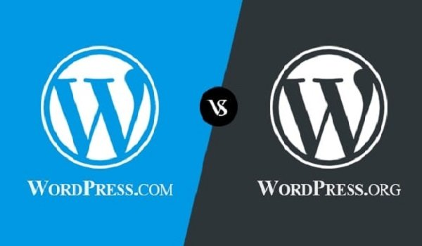WordPress.com có nhiều khác biệt so với WordPress.org

**WordPress.org là gì?**

WordPress.org là website dùng để thiết lập website riêng của bạn trên nền tảng WordPress (self-hosted WordPress site). Website này cho phép bạn sử dụng các theme và plugin miễn phí để tạp lập trang web của riêng mình. Để host website của mình, bạn cần đăng ký tên miền và thuê một gói web hosting.

WordPress.org chạy trên nền tảng ngôn ngữ lập trình PHP và MySQL nhưng có nhiều web hosting cũng tạo riêng gói [**WordPress hosting**](https://www.matbao.net/hosting/cloud-wordpress-hosting.html) đặc biệt là gói [**Managed WordPress Hosting**](https://www.matbao.net/hosting/managed-wordpress-hosting.html) để **tối ưu hóa các tính năng của WordPress**.

Xem thêm bài viết Hướng dẫn cách [**tối ưu WordPress**](https://wiki.matbao.net/kb/huong-dan-cach-toi-uu-wordpress-de-tang-toc-do-website/#huong-dan-cach-toi-uu-wordpress-de-tang-toc-do-website) để tăng tốc độ website.

**WordPress.com là gì?**

WordPress.com là hosting sử dụng WordPress content management system để thiết lập mọi blog trên nền tảng đó. Chủ nhân của các blog riêng sẽ tự động có tên miền là wordpress.com. Nếu muốn sử dụng tên miền riêng, bạn có thể chi trả cho các gói có phí, gói miễn phí sẽ có một số giới hạn nhất định.

**Hướng dẫn cài đặt WordPress**

* **Bước 1:** Bạn có thể cài đặt WordPress từ mã nguồn chạy độc lập lên [**Hosting WordPress**](https://www.matbao.net/hosting/cloud-wordpress-hosting.html)hoặc **Hosting Linux** đăng ký tại các nhà cung cấp hosting uy tín. Hoặc, bạn có thể truy cập vào website “https://wordpress.com/” để bắt đầu sử dụng mà không cần cài lên host.
* **Bước 2:** Tại trang chủ WordPress, đăng ký một tài khoản miễn phí hoặc mua gói tính phí. Hoặc bạn có thể sử dụng WordPress Toolkit trên Plesk để thiết lập website nếu bạn cài đặt hosting WordPress.
* **Bước 3:** Tại giao diện Dashboard, bạn có thể tạo các bài viết, quản lý thư viện, hình ảnh với Media, quản lý bình luận với Comments hay thiết lập các giao diện với Appearance.

**Nếu sử dụng WordPress Toolkit trên Plesk, bạn có thể tùy chọn phương thức Install để cài đặt WordPress và thiết lập các tính năng như:**

* **Installation path:** Đường dẫn website.
* **Administrative username and Password:** Đặt tên người dùng và mật khẩu quản trị.
* **Version:** Chọn phiên bản WordPress.
* **Administrator’s email**: Email quản trị WordPress.
* **Site name**: Tên website.
* **Interface language**: Ngôn ngữ giao diện.
* **Database name, Database user name, Database user password**: Tên, user và mật khẩu cơ sở dữ liệu.
* **Auto-updates**: Bật cập nhật chính.
* **Search Engine Visibility**: Công cụ tìm kiếm khả năng hiển thị.
* **Debug Mode**: Bật chế độ gỡ lỗi.

Bạn cũng có thể tùy chọn bảo mật bằng việt cài SSL, sử dụng chương trình hỗ trợ bảo mật Security Status…

**Cloud Hosting là gì ?**

Cloud Hosting là một thuật ngữ mới ám chỉ dịch vụ Hosting vận hành trên nền công nghệ điện toán đám mây (Cloud computing)

Thực chất về mặt vật lý Cloud Hosting hoạt động tương tự các loại Web Hosting hiện nay, Cloud Hosting cũng sử dụng các control panel quản lý Hosting như DirectAdmin, cũng cấu hình và thiết lập tính năng như Web Hosting tuy nhiên có 1 điểm khác biệt duy nhất giữa Cloud Hosting so với Web Hosting là [Cloud Hosting](http://cloudhost.vn/) chạy trên các máy chủ Cloud (Cloud Server / Cloud VPS).

Cloud Hosting được hoạt động trên nền công nghệ điện toán đám mây (Cloud computing), sử dụng nền tảng máy chủ tốt nhất của các hãng máy chủ lớn trên thế giới như Cisc cùng với hệ thống lưu trữ Cloud Storage với nguyên tắc lưu trữ phân tán, hoạt động trên hệ điều hành CloudLinux và hơn hết nó sử dụng công nghệ cân bằng tải (Load Balancing) giữa các máy chủ với nhau tạo ra tốc độ truy xuất nhanh hơn nhiều so với các loại Web Hosting thông thường, an toàn, bảo mật dữ liệu cũng cao hơn cũng như giảm tối đa khả năng Downtime cho Website.

Cloud Hosting hoạt động dựa trên công nghệ tiên tiến nhất trên thế giới hiện nay cho phép không giới hạn số lượng Máy Chủ sử dụng cho một Website hoặc một hệ thống các Website. Cloud Hosting có lợi thế đáng kể so với các giải pháp lưu trữ truyền thống hiện nay như việc sử dụng tài nguyên và bảo mật của một Website lưu trữ trên đám mây luôn được đảm bảo trên nhiều máy chủ thay vì chỉ một như trước đây. Công nghệ điện toán đám mây cũng giúp loại bỏ bất kỳ giới hạn vật lý nào cho sự phát triển và làm cho giải pháp lưu trữ dữ liệu trở nên cực kỳ linh hoạt. Mức độ ổn định của hệ thống Cloud Hosting so với Hosting truyền thống lên tới 300%.

**Các Plugins cần thiết cho WordPress**

* **Jetpack by WordPress.com**: Là plugin giúp bạn thống kê lưu lượng truy cập vào trang web theo ngày, tuần, tháng. Ngoài ra, Jetpack còn hỗ trợ các chức năng khác như giảm dung lượng ảnh, tăng bảo mật website,…
* [**SEO by Yoast Yoast**](https://wiki.matbao.net/kb/yoast-seo-la-gi-huong-dan-su-dung-plugin-yoast-seo/): Là một plugin hỗ trợ cho việc chạy SEO website tốt hơn.
* **TinyMCE Advanced**: Là một plugin chuyên về soạn thảo văn bản trên WordPress. Hiện nay, plugin này được cải tiến để văn bản của bạn trở nên chuyên nghiệp hơn. WP Rocket: Là một plugin giúp bạn cải thiện tốc độ load của website.
* **EWWW Image Optimizer**: Plugin này cũng hỗ trợ tăng tốc độ load của website nhờ tính năng giảm dung lượng hình ảnh nhưng sẽ giữ nguyên chất lượng hình ảnh.
* **Contact form 7**: Là plugin giúp bạn tạo ra những mẫu form liên lạc trên website. Vì là plugin miễn phí nên giao diện sử dụng cũng khá đơn giản.
* **Thrive Leads**: Là plugin giúp bạn thực hiện email marketing cho website. Bạn có thể dùng Plugin này cho website bán hàng hoặc website cho doanh nghiệp.

**Chương IV: Tài nguyên**

**Chương V: Triển khai**